 | PODER JUDICIAL  REPÚBLICA DE COSTA RICA |  |  | Código: |  | 
 | ENTREGA DE PRODUCTO
PROTOCOLO PARA LA RECEPCIÓN DE MANIFESTACIONES O DECLARACIONES DE FORMA VIRTUAL
Realizado por: Comisión de la Jurisdicción de Tránsito- |  | Revisado por: Comisión de la Jurisdicción de Tránsito | Aprobado por:  Corte Plena |  | Rige a partir de |  | Versión  01

- Objetivo
El presente documento tiene como objetivo brindar un protocolo donde se establecen los criterios y las reglas básicas a seguir por parte de los operadores del sistema de administración de justicia en materia de Tránsito la recepción de manifestaciones y declaraciones de forma virtual (por medio de formulario o videollamada).

2.0 Alcance
El siguiente documento aplica para aquellos casos en que las partes deseen rendir sus declaraciones o manifestaciones de forma virtual sin necesidad de desplazarse hasta el Juzgado de Tránsito competente (por distancia, conveniencia, preservación de la salud, entre otros).

- Ventajas de la utilización de medios tecnológicos:

- Evitar el riesgo de contagios de enfermedades virales.
- Permite garantizar el debido proceso para todas las partes intervinientes.
- Incorporación de la tecnología al servicio de la administración de justicia.
- Optimizar los recursos tecnológicos para prestar los servicios de audiencia virtual.
- Evita traslados innecesarios de las partes a los edificios judiciales para sus diligencias.
- Agilidad y celeridad procesal en la realización de audiencias.
- Promueve el acceso a la justicia por cuanto permite crear un canal de comunicación idóneo en tiempo real, entre las partes intervinientes del proceso que se encuentren en lugares geográficamente distintos.

- Documentos relacionados
Ley de Tránsito: Artículo 178, 179, 181 al 184 y 189.
Ley de Resolución Alternativa de conflictos: Artículo 6, 7, 12, 13 y 14.
Código Procesal Penal: 36, 341 al 359, 370 y 371.

- Responsabilidades
Es responsabilidad de cada persona, Coordinadora Judicial o Técnica Judicial aplicar el siguiente protocolo en los procesos de materia de Tránsito que así lo requieran.
Es responsabilidad del Departamento de Tecnología de Información brindar asesoría y asistencia técnica para su implementación y mantenimiento, además de las respectivas licencias de Microsoft Teams para poder hacer enlaces virtuales para la toma de manifestaciones y o declaraciones indagatorias, realizar las capacitaciones necesarias y facilitar una línea de consulta para personas usuarias tanto internas como externas.
Es responsabilidad del Departamento de Prensa y Comunicación, crear estrategias de comunicación y campañas de divulgación a nivel nacional, acerca de la implementación de la recepción de manifestaciones y declaraciones por medios virtuales (formulario o videollamada).
Es responsabilidad de la Contraloría de Servicios atender preguntas y dudas de las personas usuarias sobre la realización de manifestaciones o declaraciones indagatorias virtuales en el Poder Judicial.
La Comisión Interinstitucional de Tránsito debe emitir directrices que autoricen a los Juzgados a asignar las citas no solo para declaraciones sino para cualquier otro tipo de manifestación que deba realizar la parte; así como realizar los ajustes necesarios en los formatos, en coordinación con Tecnología de la Información.

5. Requerimientos generales
- Cada participante de la videollamada deberá contar con equipo de cómputo u otros dispositivos móviles con acceso a internet (Computadora de escritorio con cámara y micrófono, laptop, Tablet, Teléfono inteligente) con red de internet mínima de 3 Mb exclusivo.
- En caso de no contar con el equipo, puede comunicarlo al Juzgado correspondiente, en donde se le facilitará el espacio y el equipo para participar virtualmente de las diligencias.
- Cada participante deberá accesar al enlace de Microsoft Teams o la plataforma institucional autorizada para tal efecto.
- Espacio libre de ruidos, propicio para la videollamada.
- Acceso mediante link al manual instructivo técnico a las personas usuarias externas que intervengan en las audiencias virtuales.
- Adicionalmente existe un respaldo donde se visualizará los participantes en las audiencias virtuales programadas (chat de Teams). Y por 90 días se tiene acceso, previa solicitud al Administrador de la herramienta (Dirección de Tecnología de la Información) a una bitácora (auditoría) de Teams con mayor detalle.
- La Dirección de Tecnología de la Información establecerá una línea de consulta (teléfono, WhatsApp, correo electrónico, u otras) para atender preguntas técnicas de personas usuarias internas y externas relacionadas con la realización de audiencias virtuales.

La persona Coordinadora Judicial o técnica judicial debe contar con:
- Equipo de cómputo con cámara, micrófono y acceso a internet.
- Acondicionar un espacio libre de ruido que cumpla la función de aislamiento para que el personal técnico tome la declaración mediante el sistema de videoconferencia en un sitio que cuente con privacidad.

Las personas participantes deben contar con:
- Internet
- Computadora de escritorio con cámara y micrófono, laptop, Tablet, Teléfono inteligente con acceso a internet y cámara.
- Espacio libre de ruidos, propicio para la realización de las diligencias.

- Contenidos

  - Presentación de manifestaciones o declaraciones indagatorias vía formulario.

    - Como requisito previo la persona usuaria deberá solicitar clave de Gestión en Línea en cualquier Despacho Judicial o mediante correo electrónico adjuntando la solicitud por escrito y con firma digital.
    - En el sitio web oficial del Poder Judicial se pondrá a disposición de las partes los formularios para la presentación de manifestaciones o declaraciones.
    - La persona usuaria podrá descargar los formularios, completarlos y remitirlos al Juzgado de Tránsito competente por el sistema de Gestión en Línea.
    - En caso de contarse con número de expediente debe de validarse el procedimiento por medio de la boleta de citación.

  - Presentación de manifestaciones o declaraciones indagatorias por video llamada.

6.2.1 Para la recepción de manifestaciones o declaraciones de forma virtual, se habilitarán las citas en el sistema de citas de Tránsito para estas diligencias.
    - Las citas las puede solicitar la persona usuaria en el sitio web del Poder Judicial o por llamada telefónica directamente con el Juzgado de Tránsito al que le corresponde tramitar la causa.
    - En la hora y fecha señalada, la persona Técnica Judicial se contactará con la persona usuaria vía correo electrónico donde se le brindará el link de acceso a la plataforma Microsoft Teams. Posteriormente en la videollamada constatará su identidad para que rinda su manifestación o declaración por ese mismo medio.
    - Identificación de la parte: La persona Técnica Judicial corroborará la identidad de la persona usuaria por medio de la exhibición del documento de identidad (cédula vigente, pasaporte u otro).
    - La persona Técnica Judicial le realizará a la persona usuaria las prevenciones de Ley (artículos 174 y 184 Ley de Tránsito), recibirá la declaración o manifestación, la leerá y si la parte está conforme ratificará lo leído para que la persona usuaria conteste que está de acuerdo junto con una copia (fotografía) de su documento de identidad.
    - Para las personas técnicas tramitadoras que se encuentran desarrollando teletrabajo se podrá utilizar también este mecanismo oficial para contactar a las personas usuarias que deban aclarar o completar algún trámite, evitando realizar resoluciones de prevenciones, y así procurar que se agilicen los procedimientos. Dejando constancia de las acciones realizadas, por medio de la grabación en el SIGAO. Esta grabación se anexará al expediente por medio de sistema de gestión.

7.0 Apéndices
7.0.1 Flujograma de la materia de Tránsito actual con proceso virtual.
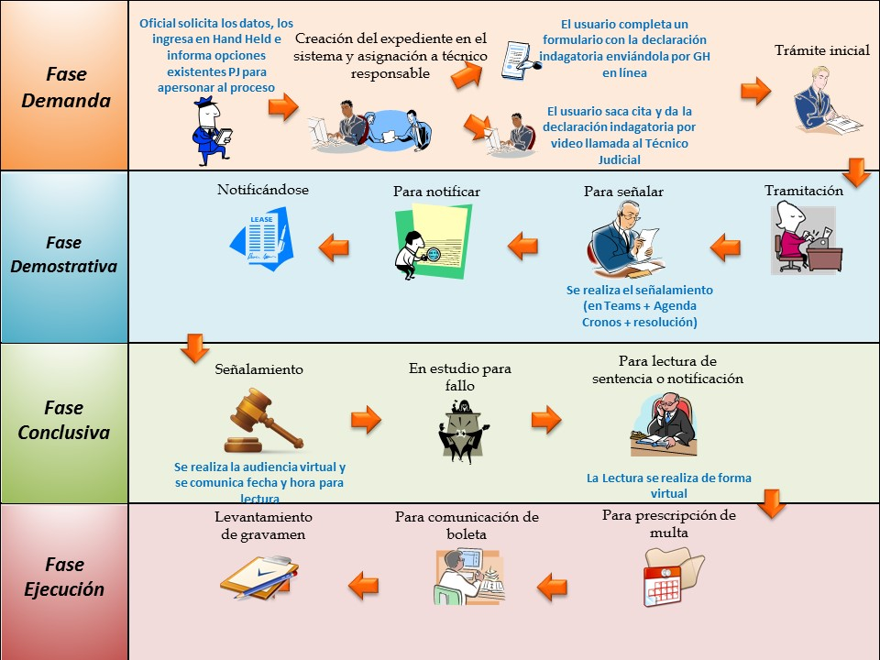
Fuente: Subproceso de Evaluación Institucional de la Dirección de Planificación.

